出國報告（出國類別：洽辦業務）

越南海外分公司
視察業務報告

服務機關：台灣糖業股份有限公司
姓名職稱：
胡懋麟 台灣糖業公司 董事長
賴才棱 畜殖事業部 執行長
王北林 畜殖事業部 副執行長

派赴國家：越南
出國期間：民國99年7月6日至99年7月9日
報告日期：民國99年8月27日

摘 要
一、「越南新建養豬場投資計畫」為本公司報部列管2年（97年1月至98年12月）連續計畫（計畫編號0970001826），並經立法院97年7月通過本計畫預算。
二、本次董事長視察越南海外分公司期間，除慰勉派駐海外同仁之辛勞外，並就台越農產分公司經營狀況及越福農產分公司建場情形等議題做重點之提示。請台越農產分公司研擬管控飼料成本及降低豬隻死亡損失等問題之解決方法，以增加盈收；並就銷售通路及開拓市場研提具體可行方案，以創造更大盈餘。責成越福農產分公司儘速完成建場工作。
三、越南自96年11月正式加入WTO會員國之一，陸續與美國、日本簽署自由貿易協定，為繼金磚四國後倍受矚目之國家，世界經濟學者一致列為深具發展潛力的國家，迄今仍然擁有勞力資源充沛、工資較低廉、土地資源廣大及市場潛力大等之區位優勢。鑑於國內養豬事業發展之瓶頸，實有必要研提101年度赴越南北部或中部投資養豬場計畫，俾能維繫本公司養豬事業之永續經營。

目 錄
頁次
壹、目的-------------------------------------------------------------------------------3
貳、過程------------------------------------------------------------------------------3~4
一、出國人員名單--------------------------------------------------------------3
二、出國行程摘要-------------------------------------------------------------3~4
三、視查業務---------------------------------------------------------------------4
（一）、簡報會議----------------------------------------------------------------4
（二）、視察行程 ----4
（三）、市場訪查 ----4
參、心得 --4~5
肆、建議事項 ---5

附圖 董事長視察越南海外分公司圖片

壹、目的
一、「越南新建養豬場投資計畫」係因本公司畜殖事業部為配合政府養豬減產政策，爰積極拓展海外業務以維本公司養豬事業永續經營之選項。本計畫已列入本公司97年度固定資產專案投資計畫（計畫編號0970001826），並經立法院97年7月通過本計畫預算。
二、本公司在越南擁有2處畜殖海外分公司，台越農產分公司自88年9月建場完成以來，正式營運已屆滿10年，越福農產分公司於98年11月5日開始動工，目前仍持續辦理建場工作。惟因拓展海外業務為畜殖事業未來經營策略之選項，實有必要赴越南實地瞭解，俾利海外事業經營管理。
三、配合本公司未來經營策略，維護畜殖事業之永續經營，爰由胡董事長懋麟率同畜殖事業部賴執行長才棱及王副執行長北林，於99年7月6日至9日赴越南視察「台越農產分公司」營運狀況及「越福農產分公司」建場情形，藉以瞭解越南市場需求及拓展新市場之可行性。
貳、過程
一、出國人員名單：
服 務 機 關 | 職 稱 | 姓 名
台糖公司 | 董事長 | 胡懋麟
台糖公司畜殖事業部 | 執行長 | 賴才棱
台糖公司畜殖事業部 | 副執行長 | 王北林
二、出國行程摘要
日期 | 行程內容 | 工作重點
7月6日  (二) | 搭機自台北飛抵胡志明市  越南海外分公司（台越農產分公司） | 業務簡報
7月7日  (三) | 台越農產分公司（平陽省濱葛縣）  越福農產分公司建場工地（平福省平隆縣）  胡志明市metro量販超市 | 視察經營管理  視察建場情形  市場訪查
7月8日  (四) | 胡志明市安東市場 | 市場訪查
7月9日  (五) | 回程
三、視察業務
本次董事長視察越南海外分公司期間，除慰勉派駐海外同仁之辛勞外，於簡報會議中就台越農產分公司經營狀況及越福農產分公司建場情形等議題，做重點之提示。並率同本事業部賴執行長及相關人員，視察台越農產分公司現場，實地瞭解飼養管理及越南當地員工之工作情形，及越福農產分公司建場工地，實地瞭解工程建造之執行情形。
（一）、簡報會議
99年7月6日下午8時抵達台越農產分公司，隨即在2樓會議室由台越及越福分公司分別向董事長簡報。摘述董事長重點指示事項如次：
1、台越農產分公司（平陽省濱葛縣）：
研擬管控飼料成本及降低豬隻死亡損失等問題之解決方法，以增加盈收；並就銷售通路及開拓市場研提具體可行方案，以創造更大盈餘。
2、越福農產分公司（平福省平隆縣）：
儘速完成建場工作，並釐清規劃與執行情形之考核績效等相關問題。
（二）、視察行程
99年7月7日董事長率同賴執行長、王副執行長、畜牧生產組林經理等相關人員，由台越農產分公司黃經理陪同，視查該分公司現場作業之執行情形。再率領綜合規劃組張經理、土地開發處蔡土木工程師及陳電力工程師，由越福農產分公司吳經理陪同，前往距離台越農產分公司北方約80公里之建場工地，視察建場工程之執行情形，並就整地工程及橋樑工程釐清相關問題。
（三）、市場訪查
99年7月7至8日分別參訪胡志明市mtero量販超市及安東市場，訪查冷凍、冷藏生鮮肉、肉製品及越南主要農產品之市場行情。
參、心得
一、本公司海外養豬事業「生產不是問題，銷售才是問題」，越南欠缺公開之毛豬拍賣市場，豬隻買賣均為場邊交易，毛豬銷售價格常受制於豬販。本次董事長視察越南海外分公司期間，參訪當地量販超市及市場，深覺後端產品冷凍、冷藏生鮮肉之價格和台灣相差無幾。因此，實有必要建構適合越南之銷售通路，俾能提升營業利益。
二、越南自96年11月正式加入WTO會員國之一，陸續與美國、日本簽署自由貿易協定，為繼金磚四國後倍受矚目之國家，世界經濟學者一致列為深具發展潛力的國家，迄今仍然擁有勞力資源充沛、工資較低廉、土地資源廣大及市場潛力大等之區位優勢。鑑於國內養豬事業發展之瓶頸，實有必要研提101年度赴越南北部或中部投資養豬場計畫，俾能維繫本公司養豬事業之永續經營。
肆、建議事項
一、「越南新建養豬場投資計畫」建場期間確因受越南政府官方行政作業延誤，整地工程延後開工，工程招標作業繁複及主體工程「畜舍土木及器具設施工程」執行進度延宕等不可抗力因素之影響，致執行期限恐無法在99年12月底完成建場作業。責成本事業部盡速研提修正計畫，陳報董事會審議。
二、越福農產分公司主體工程「畜舍土木及器具設施工程」執行進度延宕，歷經6月8日及7月2日共計2次超底價廢標。本項工程未能如期完成招標作業，影響工程完工期限甚鉅，而後續工程如廢水處理設施及水電工程亦隨之延宕。豬舍規劃小組及土地開發處研議結果，修正本項工程招標文件中投標廠商資格，隨即責成越福農產分公司盡速辦理公開招標作業程序，預定7月26日辦理第3次開標作業。
董事長視察越南海外分公司圖片摘列
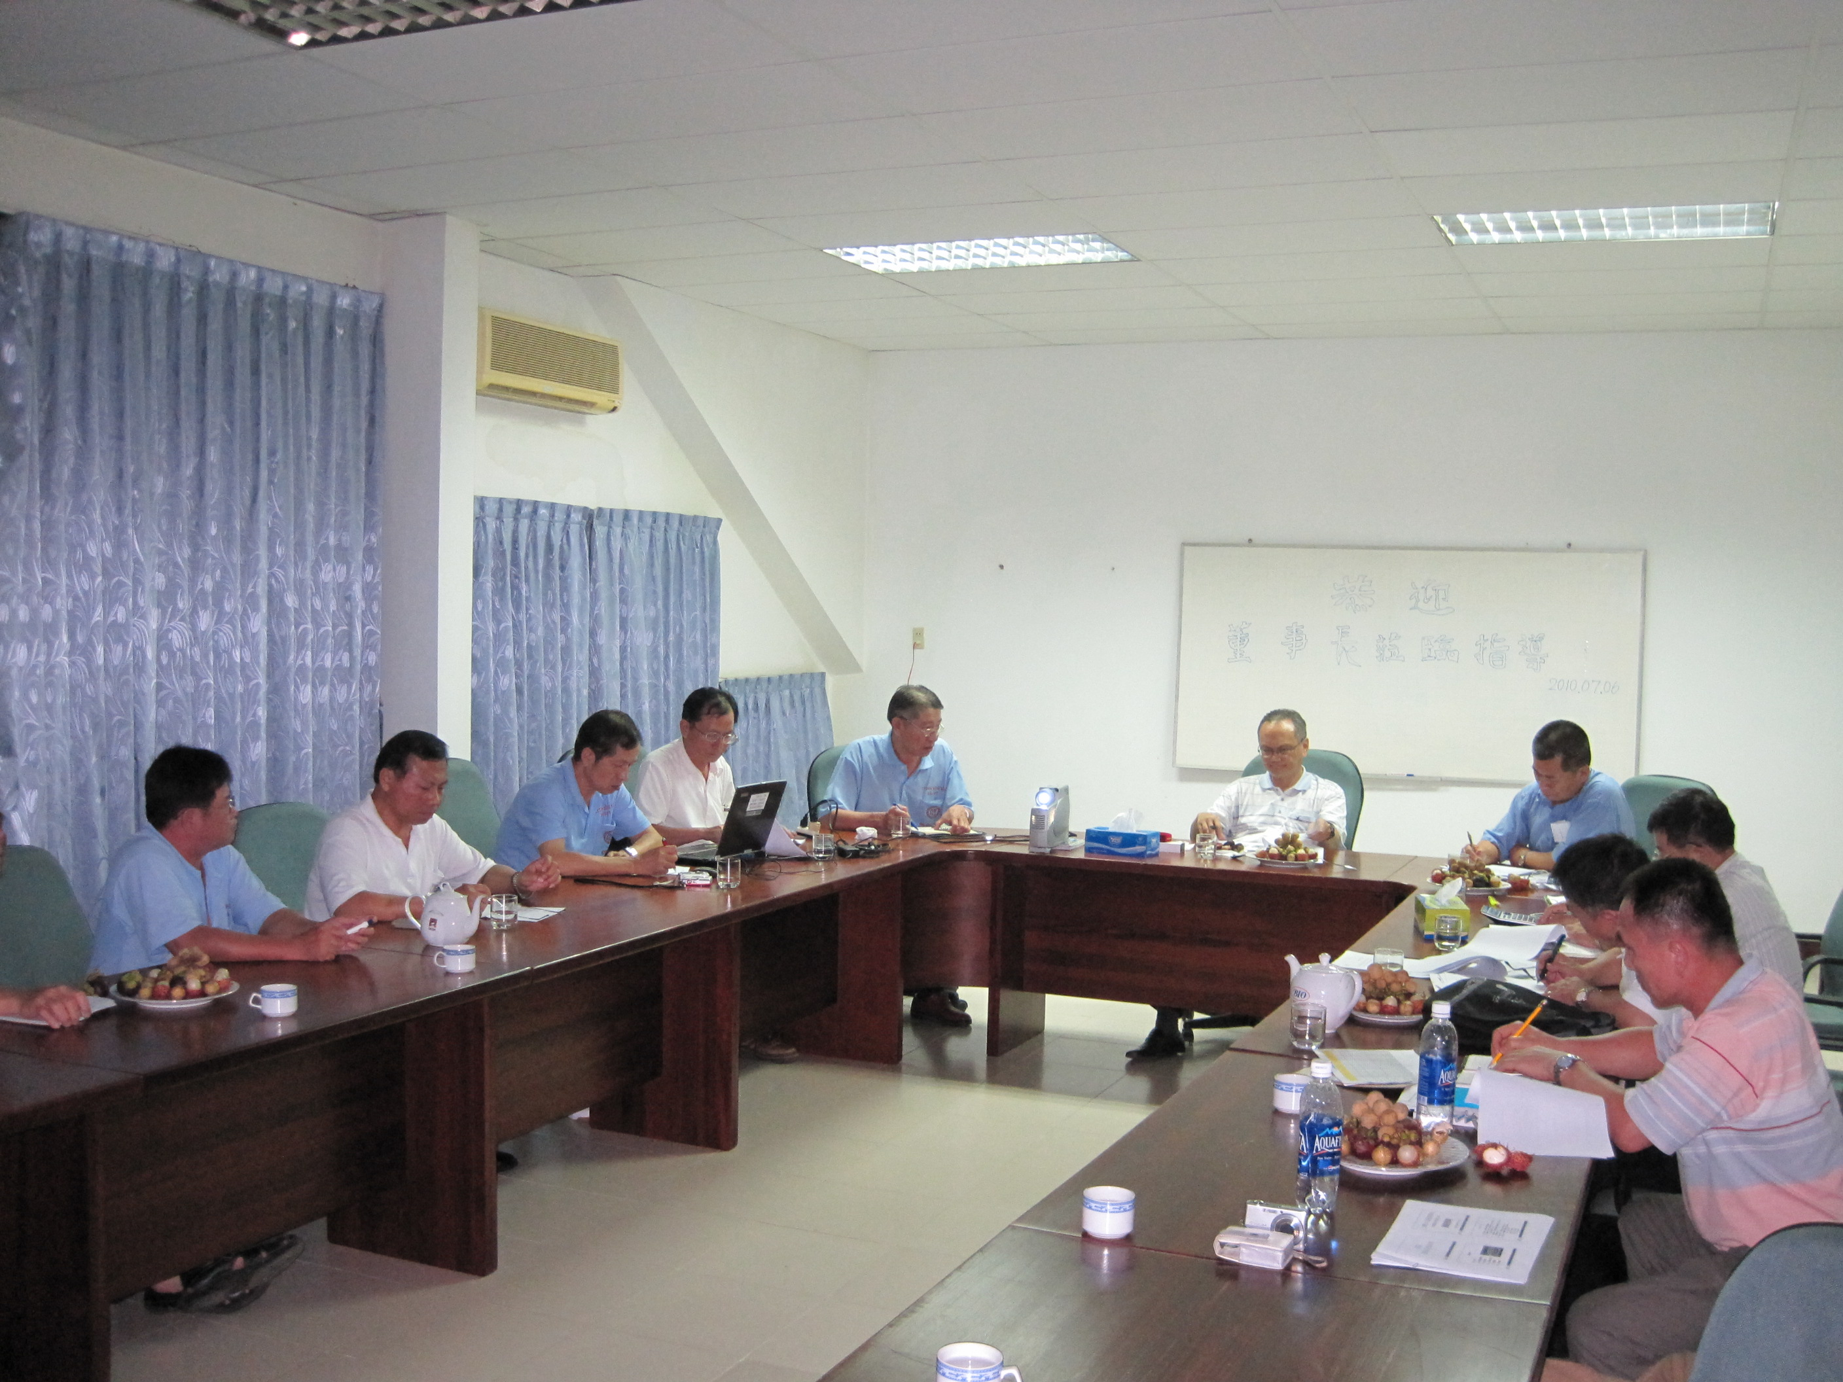
圖一、越南分公司簡報（99年7月6日下午8時至9時30分）

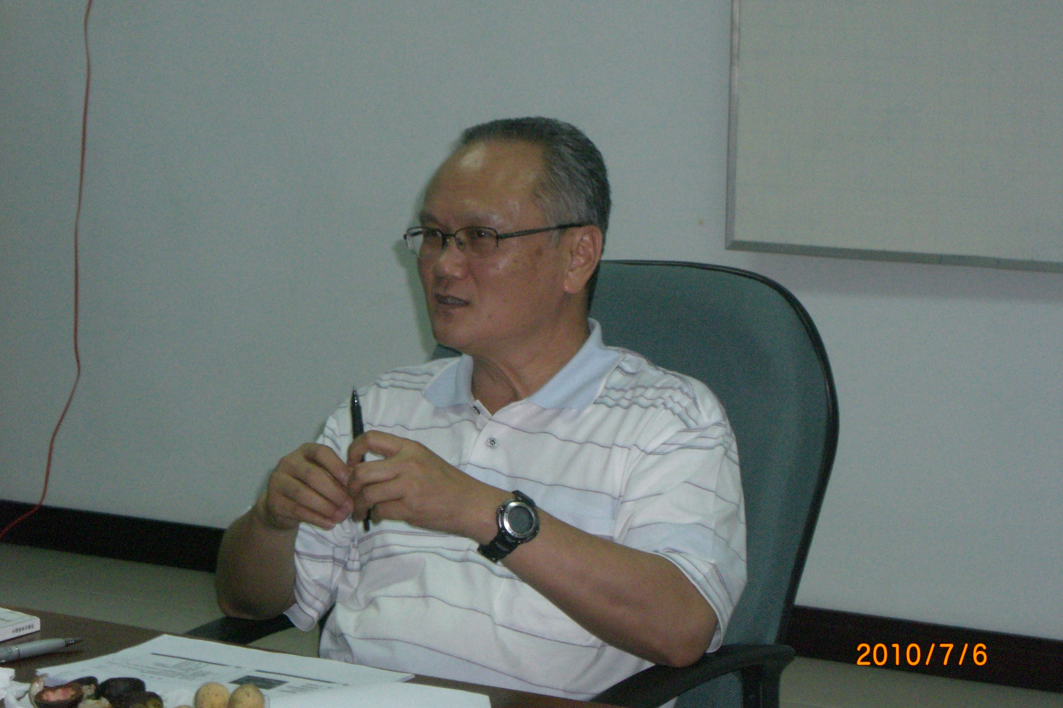
圖二、董事長勉勵越南分公司員工

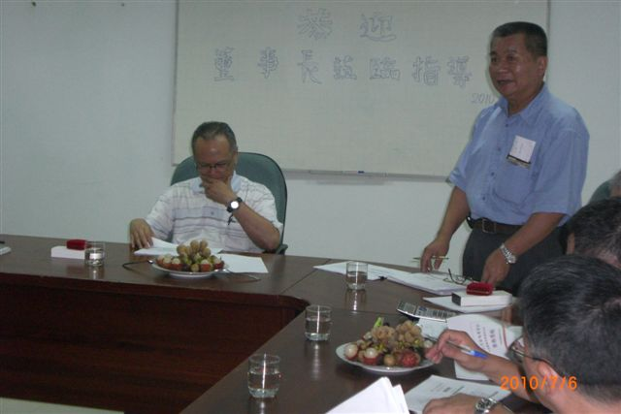
圖三、畜殖事業部賴執行長致詞

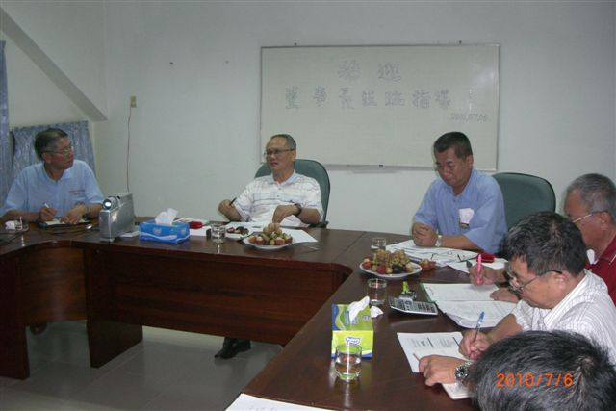
圖四、董事長質詢相關問題

